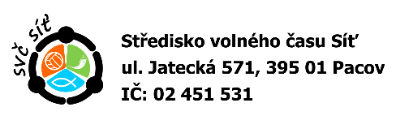
Příloha 9:

HODNOCENÍ AKCE

NÁZEV A TERMÍN AKCE:

Počet účastníků:
Počet zaměstnanců:

Vypracoval:
Podpis:
Účastníci příležitostné akce byli vedoucím poučeni o bezpečném chování a prevenci úrazů přiměřeně jejich věku a mentálním schopnostem v souladu se Směrnicí k zajištění bezpečnosti a ochrany zdraví účastníků vzdělávání.

